**12 - Lê Hải Đăng – 20110243**

**70 - Lương Xuân Thắng – 20110724**

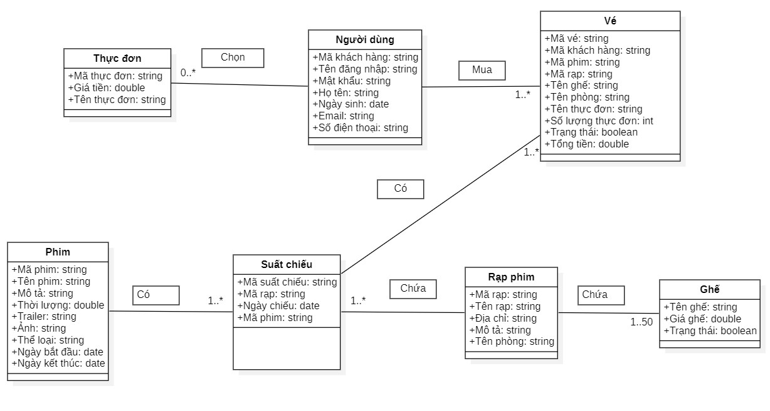

**Phần thêm:** Mã thực đơn, tên thực đơn, giá tiền, mã khách hàng, mã vé, mã phim, mã suất chiếu, mã rạp, giá ghế.

Tình huống chính: Đăng nhập

1. Khi chưa đăng nhập vào hệ thống, **khách hàng** hoặc **admin (người dùng)** sẽ thấy 02 nút đăng ký và đăng nhập phía bên phải của thanh header. Khách hàng hoặc admin chọn chức năng đăng nhập bằng cách nhấn vào nút đăng nhập bên phải thanh header.
2. Tại đây, khách hàng hoặc admin nhập thông tin gồm **tên đăng nhập, mật khẩu** và không được bỏ trống bất kỳ trường dữ liệu nào.

Tình huống chính: Đăng ký

1. Khách hàng nhập thông tin gồm **họ tên, ngày tháng năm sinh, email, số điện thoại, tên tài khoản và mật khẩu** và không được bỏ trống bất kỳ trường dữ liệu nào.

Tình huống chính: Thêm rạp chiếu phim

1. Hệ thống hiển thị trang “Quản lý rạp - phòng chiếu” gồm bên trái là danh sách các **rạp phim** hiện có, bên phải là form điền thông tin để thêm rạp phim mới.
2. Admin cung cấp tất cả thông tin gồm: **tên rạp phim, địa chỉ, mô tả, tên phòng** (phải bao gồm kí tự ‘,’. Ví dụ: P1, P2 => Có hai phòng P1 và P2 hoặc P1, => Có một phòng P1) và không được bỏ trống bất kỳ trường dữ liệu nào.

Tình huống chính: Thêm phim

1. Hệ thống hiển thị trang “Quản lý phim” gồm bên trên là một select danh sách các rạp phim hiện có mặc định sẽ có một rạp nào đó và bảng danh sách các **phim** hiện đã có sẵn ở rạp tương ứng, bên dưới là form thông tin chi tiết về một phim nào đó, mặc định sẽ có phim đầu tiên của rạp tương ứng của select phía trên và form này ở chế độ Read-only.
2. Admin cung cấp thông tin và không được bỏ trống bất kỳ trường dữ liệu nào gồm:

+ **Tên phim, mô tả, thời lượng, link trailer** và chọn rạp phim mà phim chuẩn bị thêm mới có thể chiếu.

+ **Ảnh**: phải chọn ảnh JPG hoặc PNG

+ **Thể loại**: (phải bao gồm kí tự ‘,’. Ví dụ: hành động, trinh thám => Có hai thể loại hành động và trinh thám hoặc tình cảm, => Có một thể loại là tình cảm)

+ **Ngày bắt đầu** có thể lên lịch chiếu phim: hệ thống đã ẩn các ngày trước ngày hiện tại

+ **Ngày kết thúc**: phải sau ngày bắt đầu.

Tình huống chính: Mở bán suất chiếu

1. Hệ thống hiển thị trang “Quản lý suất chiếu” gồm 03 phần:

+ **Phần trên (Các suất chiếu đã mở bán)**: gồm một select danh sách các rạp phim hiện có, mặc định sẽ có một rạp nào đó và bảng danh sách các **suất chiếu** đã mở bán ở rạp tương ứng.

1. Thêm suất chiếu được tiến hành ở phần cuối. Admin cung cấp các thông tin theo thứ tự bắt buộc và không được bỏ trống bất kỳ trường dữ liệu nào gồm:

+ Chọn **rạp (mã rạp)**: lúc này trường “Ngày chiếu” sẽ bỏ chế độ Read-only.

+ Chọn **ngày chiếu**: hệ thống chỉ hiện thị khoảng thời gian từ ngày bắt đầu đến ngày kết thúc của các phim trong rạp đã chọn.

+ Chọn **phim (mã phim)**.

+ Chọn phòng chiếu.

Tình huống chính: Đặt vé

1. Hệ thống sẽ hiển thị phần “Chọn ghế”. Tại đây, có một select bao gồm danh sách các phòng chiếu của rạp phim đã chọn ở bước trước và danh sách các **ghế** ở 2 **trạng thái**: đã đặt và chưa đặt. Tại đây khách hàng chỉ có thể chọn các ghế chưa đặt (màu xanh lá cây: **ghế đơn** và màu đỏ: **ghế đôi**). Bên dưới cùng có 02 nút: “Quay về” và “Tiếp tục”.
2. Hệ thống hiển thị phần “Đặt món”. Tại đây, thông tin các **thực đơn** sẽ được hiển thị và bên dưới mỗi thực đơn có nơi nhập số lượng. Bên dưới cùng sẽ có thanh toán.

Tình huống chính: Thanh toán

1. Sau khi kết thúc usecase “Đặt vé”, hệ thống sẽ tự chuyển sang trang thanh toán. Nếu khách hàng đã đăng nhập vào hệ thống thì sẽ được giảm 1% trên tổng số tiền. Tại đây, các phần giao diện lần lượt từ trên xuống là:

+ **Hóa đơn** khách hàng đã đặt bao gồm các **thông tin cá nhân(mã khách hàng), thông tin vé đã đặt(mã phim, mã rạp, tên ghế, tên phòng, tên thực đơn, số lượng thực đơn), trạng thái và tổng tiền**.